КОМПЛЕКСНАЯ СХЕМА ОРГАНИЗАЦИИ ДОРОЖНОГО ДВИЖЕНИЯ
НА ТЕРРИТОРИИСОСНОВСКОГО МУНИЦИПАЛЬНОГО РАЙОНА ЧЕЛЯБИНСКОЙ ОБЛАСТИ

2018

Цель:
– обеспечение безопасности дорожного движения;
– упорядочение и улучшение условий дорожного движения транспортных средств и пешеходов.

Объект:
– Транспортная система Сосновского муниципального района Челябинской области.

Задачи:
- Развитие улично-дорожной сети и повышения уровня организации движения легкового и грузового транспорта.
- Оптимизация системы пассажирских перевозок.
- Совершенствование условий пешеходного движения.
- Повышение уровня безопасности дорожного движения.

Содержание работы:

Этап 1. Сбор и анализ исходных данных……………………………………..5

Этап 2. Разработка транспортной модели Сосновского муниципального района Челябинской области ……………….………….…24

Этап 3. Разработка мероприятий в рамках Комплексной схемы организации дорожного движения на территории Сосновского муниципального района Челябинской области …………………………….41

ЭТАП 1

ОБЩИЕ СВЕДЕНИЯ.

Муниципальное образование Сосновский муниципальный район является одним из крупнейших сельских районов Челябинской области.
Сосновский район окружает город Челябинск с трех сторон и является пригородом промышленного гиганта. Границами муниципального района являются: на севере, северо-востоке – Кунашакский муниципальный район, на востоке – Красноармейский муниципальный район и Челябинский городской округ, на юго-востоке – Копейский городской округ, на юго-востоке, юге – Коркинский муниципальный район, на юге – Еткульский муниципальный район, на западе – Чебаркульский городской округ и Аргаяшский муниципальный район.
Протяженность территории района в направлении с севера на юг составляет 90 км, с запада на восток – 30 км.
Общая земельная площадь района составляет 207138 га, в том числе застроенная – 9851 га (4,8%) и незастроенные пространства – 197287 га (95,2% от всей площади).
Состав земель в границах района: земли населенных пунктов – 14964 га (7,2%), земли сельскохозяйственного назначения – 121618 га (58,7%), земли промышленности, энергетики, транспорта, связи – 13280 га (6,4%), земли лесного и водного фондов – 56323 га (27,2%), особо охраняемые природные территории – 284 га (0,1%), земли запаса – 668 га (0,3%).
Большая часть земель района в настоящее время (более 87%) – открытые пространства (зоны естественного ландшафта, земли лесного и водного фондов, земли сельскохозяйственного назначения).

5
Карта Сосновского муниципального района  Челябинской области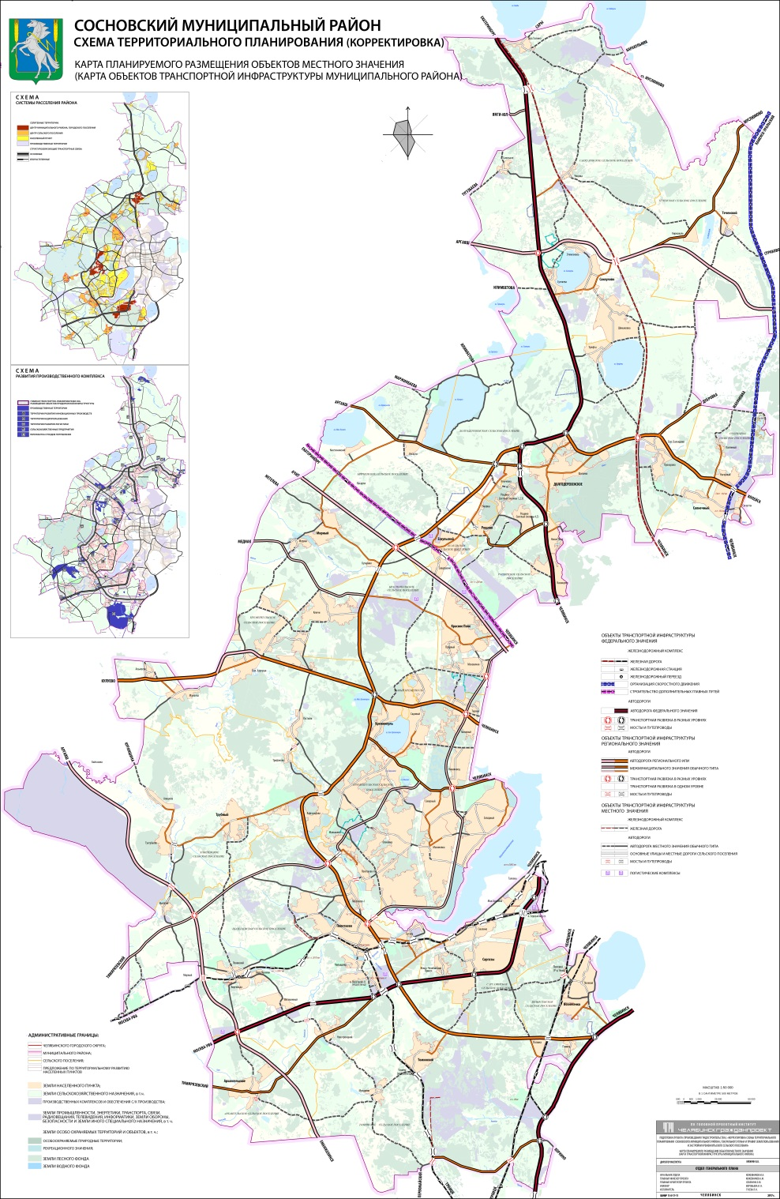 | В состав района входят 81 населенный пункт и16 сельских поселений:  - Алишевское сельское поселение  - Архангельское сельское поселение  - Вознесенское сельское поселение  - Долгодеревенское сельское поселение  - Есаульское сельское поселение  - Краснопольское сельское поселение  - Кременкульское сельское поселение  - Мирненское сельское поселение  - Полетаевское сельское поселение  - Рощинское сельское поселение  - Саккуловское сельское поселение  - Саргазинское сельское поселение  - Новокременкульcкоесельское поселение  - Солнечное сельское поселение  - Теченское сельское поселение  - Томинское сельское поселение  Центр района расположен вс.Долгодеревенское, находящемся на расстоянии 10 км от границы областного центра.  Большинство населенных пунктов расположено вдоль основных транспортных магистралей, пересекающих муниципальный район.  6
Демографические сведения о Сосновском муниципальном районеЧелябинской области

Численность населения
2002 | 2005 | 2006 | 2007 | 2008 | 2009 | 2010
58 570 | ↘58 482 | ↘58 379 | ↘58 354 | ↗58 470 | ↗59 455 | ↗60 941
2011 | 2012 | 2013 | 2014 | 2015 | 2016 | 2017
↗61 063 | ↗62 335 | ↗63 276 | ↗64 384 | ↗65 867 | ↗67 670 | ↗70 148
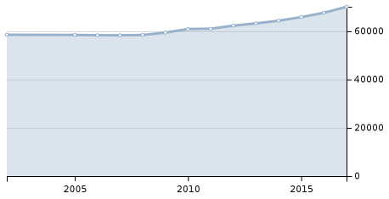

Население Сосновского муниципального района Челябинской области многонационально, преобладающая часть: 76% — русские, 18 % сосновцев — башкиры. Башкиры проживают в основном в сёлах Туктубаево, Архангельское и др, в деревнях Алишево, Альмеево, Мамаево, Большое Таскино, Смольное, Султаево, Чишма, Этимганово, Киржакуль и др, в посёлках Саккулово, Теченский, Высокий и др. В целом башкиры проживают практически во всех населённых пунктах района. Татары также проживают практически во всех населённых пунктах Сосновского района, нигде не составляя большинства. Здесь проживают представители славянских народов, народов Кавказа, а также татары, немцы и др. Из сложившихся национальных традиций можно отметить религиозные праздники христианского и мусульманского календарей. Администрация района активно содействовала открытию культовых учреждений. На сегодняшний день официально действуют две православных церкви, воскресная школа, четыре мечети, одно медресе.

7

Транспортная инфраструктура Сосновского муниципального района Челябинской области

Автодороги общего пользования федерального значения

Существующие автодороги общего пользования федерального значения, проходящие по территории муниципального района на расчетный срок сохраняются. Согласно схеме территориального планирования РФ, проектом предусматривается реконструкция участков существующих автодорог федерального значения, М-5 «Урал» и А-310 до категории IБ с увеличением пропускной способности в 2 раза. На пересечении автомобильных дорог общего пользования федерального значения с автодорогами регионального или межмуниципального значения предусматривается строительство транспортных развязок в разных уровнях, там где они отсутствуют.

Автодороги общего пользования регионального или межмуниципального значения

Существующие автодороги общего пользования регионального или межмуниципального значения, проходящие по территории Сосновского МР, на расчетный срок сохраняются, предусматривается реконструкция дорожного полотна шириной в 4 полосы движения с организацией капитального покрытия проезжих частей.
В соответствии со Схемой территориального планирования Челябинской агломерации» проектом предусматривается формирование на территории района следующих структурообразующих автодорог регионального значения:
• III существующее кольцо Челябинской агломерации «Обход города Челябинска» (65,922 км);
• существующая автодорога общего пользования регионального или межмуниципального значения «Вахрушево города Копейска — Долгодеревенское» (16,15 км);
• IV «Большое кольцо агломерации», удаленностью от центра г. Челябинска на 35 – 40 км, - объединяет центры муниципальных образований, центры локальных агропромышленных комплексов. Трасса автодороги проходит в широтном направлении в северной части района и в меридиональном по западной границе, имеет выходы на автодороги федерального значения М-5 «Урал» «Подъезд к Екатеринбургу» и «Москва, Рязань, Пенза, Самара, Уфа,Челябинск», а также А-310 «Челябинск – Троицк – Республика Казахстан» и запроектирована в обход жилых территорий, что позволяет перенаправить транзитный транспорт, минуя населенные пункты (протяженность в границах района 61,78 км).
• Участок автодороги регионального или межмуниципального значения «Челябинск – Ачит Свердловской области» (протяженность 20,39 км);
• автодорога общего пользования регионального или межмуниципального значения «Челябинск - Харлуши - граница Аргаяшского муниципального района с обходом с. Большие Харлуши» (26,32 км).
На пересечении вышеуказанных автомобильных дорог общего пользования регионального или межмуниципального значения предусматривается строительство транспортных развязок в разных уровнях. На пересечениях с железной дорогой предусматривается строительство путепроводов.
На расчетный срок и перспективу общая протяженность автомобильных дорог общего пользования регионального значения Сосновского МР составит 190,562 км.
Автомобильные дороги общего пользования межмуниципального значения проходят по территории Челябинской области, имеют выход на автодороги общего пользования федерального, регионального или межмуниципального значения, осуществляют транспортные связи между муниципальными образованиями.
На расчетный срок предусматривается строительство новых участков автомобильных дорог межмуниципального значения на территориях с существующей низкой плотностью. Кроме того, намечается реконструкция существующих и сохраняемых автомобильных дорог общего пользования межмуниципального значения с организацией капитальных покрытий проезжих частей шириной не менее 2 полос движения. Наиболее важными и структурообразующими автомобильными дорогами общего пользования межмуниципального значения являются:
• существующая автодорога общего пользования регионального или межмуниципального значения «Шершни - Северный - автодорога Обход города Челябинска» с капитальным покрытием;
• существующая автодорога общего пользования регионального или межмуниципального значения «Челябинск — Тимирязевский»;
• существующая автодорога общего пользования регионального или межмуниципального значения «Первомайский - автодорога М-36 Челябинск - Троицк - до границы с Республикой Казахстан»;
• существующая автодорога общего пользования регионального или межмуниципального значения «Железнодорожная станция Муслюмово Кунашакского муниципального района - Саккулово - автодорога М-5 «Подъезд к городу Екатеринбургу».
Проектируемые:
• II «Малое объездное кольцо» существующих и проектных автодорог, расположенное вблизи границ г. Челябинска и объединяющее комплексные центры промышленных предприятий, логистики, рекреации, торговли Челябинского городского округа;
• автодорога общего пользования регионального или межмуниципального значения «Западное шоссе — Тимирязевский»;
• автодорога общего пользования регионального или межмуниципального значения «Обход г. Челябинска – Медиак — граница Сосновского района».
На расчетный срок и перспективу общая протяженность автомобильных дорог общего пользования межмуниципального значения Сосновского МР составит 231,39 км.

Автодороги общего пользования местного значения

Автомобильные дороги местного значения осуществляют внутренние связи между населенными пунктами в границах муниципального района, между населенными пунктами и районным центром, между населенными пунктами и центрами сельских поселений.
На расчетный срок предусматривается реконструкция существующей сети местных автодорог с устройством капитальных покрытий проезжих частей шириной в 2-4 полосы движения в населенных пунктах и твердых покрытий проезжей части шириной в 2 полосы движения между населенными пунктами.
На расчетный срок и перспективу общая протяженность автомобильных дорог общего пользования местного значения Сосновского МР составит 306,19 км.

Наименование | Единицы измерения | Количество ед. изм.
 |  | Существ. | Расч.срок
Общая протяженность автодорог, в том числе: | км | 533,36 | 807,63
автодорог федерального значения | км | 79,5 | 79,5
автодорог регионального или межмуниципального значения | км | 323,17 | 421,95
автодорог местного значения | км | 130,69 | 306,19

В соответствии с ФЗ «Об автомобильных дорогах и о дорожной деятельности в РФ» для автомобильных дорог общего пользования на территории Сосновского района, за исключением автомобильных дорог, расположенных в границах населенных пунктов, устанавливаются придорожные полосы.
В зависимости от категории автомобильных дорог и с учетом перспектив их развития ширина каждой придорожной полосы устанавливается в размере:
• для автомобильных дорог первой и второй категорий — 75 м;
• для автомобильных дорог третьей и четвертой категорий — 50 м;
• для автомобильных дорог пятой категории — 25 м;
• для подъездных дорог, соединяющих административные центры субъектов РФ, а также для участков автомобильных дорог общего пользования федерального значения, построенных для объездов городов с численностью населения до 250 тысяч человек — 100 м;
• для участков автомобильных дорог, построенных для объездов городов с численностью населения свыше 250 тысяч человек — 150 м.
Основную роль в транспортном обслуживании рассматриваемой территории играет автотранспорт: грузовой, легковой, автобусный.
Для обслуживания автотранспорта в районе расположены 56 автозаправочных станций.
Хранение грузовых автомобилей, осуществляющих перевозки потребительских, строительных и промышленных грузов, предусмотрено на территории обслуживаемых ими предприятий.
Автобусное сообщение районного и областного центра осуществляется пригородными автобусами и маршрутными такси до автостанции Долгодеревенское. Кроме того, задачу транспортного обслуживания населения района частично выполняют междугородные транзитные автобусы дальнего следования, имеющие промежуточные остановки в населенных пунктах, расположенных на пути следования.
На расчетный срок и перспективу на территории рассматриваемого района запланировано еще 5 площадок для строительства логистических центров. Проектируемые территории для строительства логистических центров расположены в местах пересечений кольцевых автодорог регионального значения с радиальными транспортными связями: автодорогами федерального и регионального значения, железными дорогами.

№  п/п | Наименование объекта | Назначение | Характеристика |  | Местоположение  (поселение, населенный пункт)
 |  |  | ед. изм. | колич.  показ.
1 | Участок автодороги общего пользования местного значения «Бол. Таскино — Каракульмяк» | дорожная сеть муниципального района | км | 8,87 | Саккуловское СП
2 | Автодорога общего пользования местного значения « Каракульмяк — Чишма» | дорожная сеть муниципального района | км | 10,21 | Саккуловское СП
3 | Автодорога общего пользования местного значения «Бол. Таскино - Чишма» | дорожная сеть муниципального района | км | 4,1 | Саккуловское СП
4 | Участок автодороги общего пользования местного значения «Смольное - Янги-Юл» | дорожная сеть муниципального района | км | 0,94 | Саккуловское СП
5 | Участок автодороги общего пользования местного значения «Смольное - Тугузбаева» | дорожная сеть муниципального района | км | 2,96 | Саккуловское СП
6 | Автодорога общего пользования местного значения «Чишма — Этимганова» | дорожная сеть муниципального района | км | 5,66 | Саккуловское СП
7 | Автодорога общего пользования местного значения «Чишма — Киржакуль» | дорожная сеть муниципального района | км | 10,5 | Саккуловское, Теченское СП
8 | Автодорога общего пользования местного значения «Этимганова — Султаево» | дорожная сеть муниципального района | км | 1,55 | Саккуловское СП
9 | Участок автодороги общего пользования местного значения «Султаева - Тугузбаева» | дорожная сеть муниципального района | км | 2,47 | Саккуловское СП
10 | Автодорога общего пользования местного значения «Саккулова - Шимаковка» | дорожная сеть муниципального района | км | 0,14 | Саккуловское СП
11 | Автодорога общего пользования местного значения «Шимаковка — Б. Баландино» | дорожная сеть муниципального района | км | 5,38 | Саккуловское СП
12 | Участок автодороги общего пользования местного значения «Теченский - Суракова» | дорожная сеть муниципального района | км | 2,97 | Теченское СП
13 | Автодорога общего пользования местного значения «Теченский —Б. Баландино» | дорожная сеть муниципального района | км | 14,42 | Теченское, Саккуловское, Долгодеревенское СП
14 | Автодорога общего пользования местного значения «Шимаковка—М-5 «Урал» подъезд к Екатеринбургу» | дорожная сеть муниципального района | км | 7,16 | Долгодеревенское СП
15 | Автодорога общего пользования местного значения « Шимаковка—Урефты» | дорожная сеть муниципального района | км | 3,39 | Саккуловское СП
16 | Автодорога общего пользования местного значения «Урефты —  Б. Баландино» | дорожная сеть муниципального района | км | 6,64 | Долгодеревенское СП
17 | Автодорога общего пользования местного значения «Прохорово—автодорога «граница Челябинска — Прохорово - обход г. Челябинска» | дорожная сеть муниципального района | км | 1,04 | Долгодеревенское СП
18 | Автодорога общего пользования местного значения « Прохорово—Солнечный» | дорожная сеть муниципального района | км | 4,04 | Долгодеревенское, Солнечное СП
19 | Автодорога общего пользования местного значения «оз. Узункуль—оз. Касарги» | дорожная сеть муниципального района | км | 2,11 | Долгодеревенское СП
20 | Автодорога общего пользования местного значения «Ключевка —  Обход г. Челябинска» | дорожная сеть муниципального района | км | 0,96 | Долгодеревенское СП
21 | Автодорога общего пользования местного значения «Полянный — а/д Лазурное- Дубровка» | дорожная сеть муниципального района | км | 2,88 | Солнечное СП
22 | Участок автодороги общего пользования местного значения «Касарги—Маржинбаева» | дорожная сеть муниципального района | км | 1,67 | Мирненское СП
23 | Автодорога общего пользования местного значения «Есаульский —Касарги» | дорожная сеть муниципального района | км | 7,5 | Мирненское СП
24 | Автодорога общего пользования местного значения «Ключи - Медиак—Медиак Аргаяшского МР» | дорожная сеть муниципального района | км | 9,53 | Мирненское, Краснопольское СП
25 | Автодорога общего пользования местного значения «Медиак —  Б. Харлуши» | дорожная сеть муниципального района | км | 6,87 | Мирненское, Кременкульское СП
26 | Автодорога общего пользования местного значения «Ключи —  Б. Харлуши» | дорожная сеть муниципального района | км | 4,97 | Мирненское, Кременкульское СП
27 | Автодорога общего пользования местного значения «Ключи —  Б. Харлуши» | дорожная сеть муниципального района | км | 4,72 | Мирненское, Кременкульское СП
28 | Автодорога общего пользования местного значения «подъезд к  Б. Харлуши» | дорожная сеть муниципального района | км | 0,39 | Кременкульское СП
29 | Автодорога общего пользования местного значения «Ключевка —  Рощино» | дорожная сеть муниципального района | км | 0,51 | Рощинское СП
30 | Автодорога общего пользования местного значения «Рощино —  Казанцево» | дорожная сеть муниципального района | км | 4,26 | Рощинское СП
31 | Автодорога общего пользования местного значения «Заварухино—Садовый» | дорожная сеть муниципального района | км | 8,17 | Краснопольское, Кременкульское СП
32 | Автодорога общего пользования местного значения «Подъезд к Красному Полю» | дорожная сеть муниципального района | км | 0,46 | Краснопольское СП
33 | Автодорога общего пользования местного значения «Челябинск —Кременкуль» | дорожная сеть муниципального района | км | 8,97 | Краснопольское, Кременкульское СП
34 | Автодорога общего пользования местного значения «Моховички—Терема» | дорожная сеть муниципального района | км | 2,09 | Кременкульское СП
35 | Автодорога общего пользования местного значения «Челябинск —Садовый» | дорожная сеть муниципального района | км | 4,83 | Кременкульское СП
36 | Автодорога общего пользования местного значения «Северный —  Западный» | дорожная сеть муниципального района | км | 0,91 | Кременкульское СП
37 | Автодорога общего пользования местного значения «Кременкуль—Осиновка» | дорожная сеть муниципального района | км | 2,12 | Кременкульское СП
38 | Автодорога общего пользования местного значения «Малышево—Осиновка» | дорожная сеть муниципального района | км | 4,16 | Кременкульское СП
39 | Автодорога общего пользования местного значения «основная улица в Малиновке | дорожная сеть муниципального района | км | 0,61 | Кременкульское СП
40 | Автодорога общего пользования местного значения «Костыли —  Трифоново» | дорожная сеть муниципального района | км | 0,06 | Кременкульское СП
41 | Автодорога общего пользования местного значения «Алишева —  Курамшина» | дорожная сеть муниципального района | км | 2,21 | Алишевское СП
42 | Автодорога общего пользования местного значения «Алишева —  Туктубаево» | дорожная сеть муниципального района | км | 2,72 | Алишевское СП
43 | Автодорога общего пользования местного значения «Подъезд к Туктубаево» | дорожная сеть муниципального района | км | 0,82 | Алишевское СП
44 | Автодорога общего пользования местного значения «Объезд Трубного» | дорожная сеть муниципального района | км | 3,1 | Алишевское СП
45 | Автодорога общего пользования местного значения «Трубный —  Ленинский» | дорожная сеть муниципального района | км | 10,02 | Алишевское, Полетаевское СП
46 | Автодорога общего пользования местного значения «Тактыбай —  IV кольцо Агломерации» | дорожная сеть муниципального района | км | 5,76 | Полетаевское СП
47 | Автодороги общего пользования местного значения «Полетаево» | дорожная сеть муниципального района | км | 7,24 | Полетаевское СП
48 | Автодороги общего пользования местного значения «Полетаево —М-5 «Урал» | дорожная сеть муниципального района | км | 4,5 | Полетаевское СП
49 | Автодорога общего пользования местного значения «Полетаево —Чипышево» | дорожная сеть муниципального района | км | 0,4 | Полетаевское СП
50 | Автодорога общего пользования местного значения «Витаминный —Новотроицкий — Мичурино - Первомайский» | дорожная сеть муниципального района | км | 17,86 | Полетаевское, Томинское СП
51 | Автодорога общего пользования местного значения «Саргазы —  Полина» | дорожная сеть муниципального района | км | 3,29 | Саргазинское СП
52 | Автодорога общего пользования местного значения «Саргазы —  а/д «Челябинск - Смолино» | дорожная сеть муниципального района | км | 2,33 | Саргазинское СП
53 | Автодорога общего пользования местного значения «Рощино —  обход г. Челябинска» | дорожная сеть муниципального района | км | 10,53 | Рощинское, Мирненское, Есаульское СП
54 | Автодорога общего пользования местного значения «Вознесенка —Саргазы - Томинский» | дорожная сеть муниципального района | км | 15,08 | Томинское, Саргазинское, Вознесенское СП
55 | Автодорога общего пользования местного значения «Томинский—Архангельское - Тимирязевский» | дорожная сеть муниципального района | км | 23,37 | Архангельское, Томинское СП
56 | Мостовое сооружение через р. Биргильду между Витаминным и Новотроицким | дорожная сеть муниципального района | - | - | Полетаевское СП

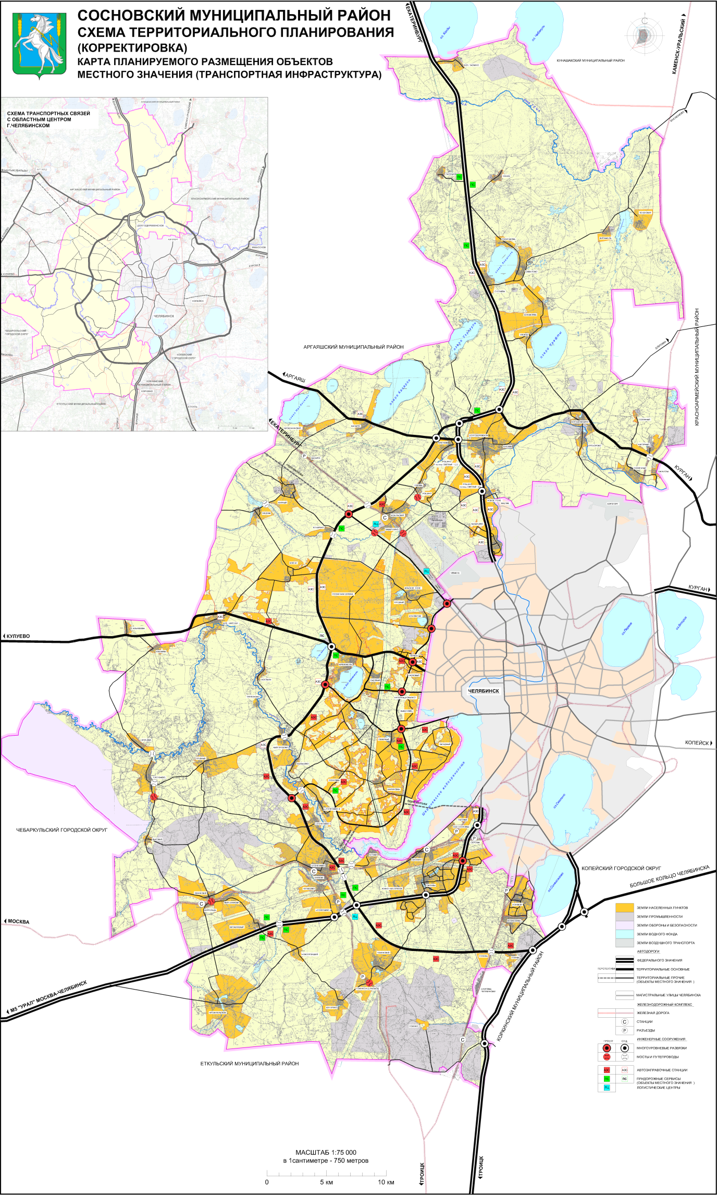

Анализ транспортного обслуживания населения Сосновского муниципального района Челябинской области

В настоящее время транспортное обслуживания населения Сосновского района осуществляется в соответствии с Положением «Об организации транспортного обслуживания населения на территории Сосновского муниципального района», утвержденного решением Собрания депутатов Сосновского муниципального района от 17.12.2008 года № 790.
Данное положение регулирует отношения, связанные с созданием условий для организации транспортных услуг населению, организацией и осуществлением транспортного обслуживания населения на территории района, осуществлением контроля работы пассажирского транспорта и качеством обслуживания населения юридическими лицами и индивидуальными предпринимателями, работающими в системе пассажирского транспорта.
В соответствии с Законом Челябинской области «Об организации транспортного обслуживания населения автомобильным транспортом по межмуниципальным маршрутам на территории Челябинской области» от 29.10.2009 г. № 488-ЗО, Министерство строительства, инфраструктуры и дорожного хозяйства Челябинской области, в сентябре 2012 года, организовало и провело конкурс, на право заключения договоров по осуществлению перевозок пассажиров и багажа.

Номер маршрута | Маршрут (начальный и конечный пункт) | Число рейсов в день | Пассажирооборот, чел/день
№ 132 | «г. Челябинск – п. Красное поле» | 44 | 1600
№ 134 | «г. Челябинск – п. Рощино» | 45 | 900
№ 137 | «г. Челябинск – с. Архангельское» | 9 | 170
№ 141 | «г. Челябинск – с. Вознесенка» | 14 | -
№ 150 | «г. Челябинск – п. Солнечный» | 14 | 280
№ 151 | «г. Челябинск – п. Мирный» | 8 | 400
№ 156 | «г. Челябинск – п. Томинский» | 8 | 150
№ 183 | «г. Челябинск – п. Саккулово» | 5 | 150
№ 185 | «г. Челябинск – д.Медиак»((через п. Есаульский) | 6 | 250
№ 189 | «г. Челябинск – д. Шигаево» | 90 | 1900
№ 197 | «г. Челябинск –д. Медиак»( через д. Касарги) | 6 | 250
№ 199 | «г. Челябинск – п. Теченский» | 17 | 650
№ 200 | «г. Челябинск – п. Полетаево» | 80 | 2400
№ 201 | «г. Челябинск – п. Саргазы» | 29 | 610
№ 202 | «г. Челябинск – п. Мирный» | 5 | 150
№ 204 | «г. Челябинск – д. Чишма – д. Смольное» | 4 | 150
№ 213 | «г. Челябинск – с. Кременкуль» | 50 | 450
№ 219 | «г. Челябинск – с. БольшиеХарлуши – д. Мамаева» | 4 | 60
№ 248 | «г. Челябинск – с. Кременкуль–д. Алишева» | 6 | 90
№ 300 | «г. Челябинск – с. БольшоеБаландино» | 95 | 2900
№ 492 | «г. Челябинск – д. Полетаево 1-е» | 6 | 90

Администрация района, совместно с Главами сельских поселений и автопредприятиями осуществляющими перевозку пассажиров и багажа, решает вопросы по удовлетворению потребностей населения, связанных с:
- расписанием движения автотранспортных средств,
- количеством рейсов на маршруте в «часы пик»,
- дополнительными остановочными пунктами на пути следования,
- перевозкой льготных категорий граждан.
Так Краснопольское сельское поселение совместно с Перевозчиком, решили вопрос по организации заезда в д. Моховички, на маршруте № 132 «г. Челябинск – п. Красное поле».
По многочисленным обращениям граждан на межмуниципальном маршруте № 156 «г. Челябинск – п. Томинский» с 01 октября 2014 года, перевозчиком ООО «Автотранс+», возобновлены перевозки пассажиров до деревни Мичурино, а также в связи с обращением граждан, решает вопрос по заезду в д. Урефты, в д. Касарги. Учитывая, что это небольшие населенные пункты, пассажиропоток небольшой, встает вопрос о рентабельности перевозок.

Статистика аварийности
(по данным отдела ГИБДД Отдела МВД России по Сосновскому району Челябинской области)

Анализ аварийности и результаты работы отдела ГИБДД Отдела МВД России по Сосновскому району с декабря 2016г. по сентябрь 2018гг.
 |  | 2015г. | 2016г. | 2017г. | 2018г.
Всего ДТП |  | 2025 | 2310 | 1995 | 1188
Из них с тяжкими последствиями |  | 120 | 145 | 234 | 162
Погибло |  | 33 | 30 | 26 | 18
Ранено |  | 124 | 164 | 319 | 246
Дети | Всего | 10 | 10 | 18 | 21
 | Погибло | 3 | 2 | 2 | 0
 | Ранено | 6 | 12 | 24 | 23

ДТП по видам:

Вид ДТП | 2015г. |  | 2016 г. |  | 2017г. |  | 2018г.
Столкновений | 62 |  | 72 |  | 112 |  | 81
Опрокидывание | 14 |  | 17 |  | 32 |  | 17
Наезд на пешехода | 21 |  | 27 |  | 42 |  | 25
Наезд на препятствие | 10 |  | 13 |  | 25 |  | 15
Наезд на стоящее ТС | 4 |  | 7 |  | 5 |  | 5
Наезд на велосипедиста | 4 |  | 4 |  | 3 |  | 1
Наезд на гужевой транспорт | 0 |  | 0 |  | 0 |  | 0
Падение пассажира | 0 |  | 0 |  | 2 |  | 0
Иной вид (наезд на иное лицо, не являющегося участником дорожного движения) в т.ч: | 1 |  | 2 |  | 10 |  | 17
- Съезд с дороги | 1 |  | 2 |  | 10 |  | 17
- Падение груза | 0 | 0 |  | 1 |  | 0

По местам совершения ДТП в 2015-2016гг.:
№ п/п | Автодорога | 2015г. |  | Погибло/ранено | 2016г. | Погибло/ранено
Автодороги федерального и областного значения
1. | Москва – Челябинск 1839 – 1868км | 14 |  | 5/12 | 19 | 8/18
2. | Подъезд к г. Екатеринбургу 12 – 59км | 21 |  | 5/23 | 30 | 6/34
3. | Западный обход г. Челябинска 01 – 65км | 23 |  | 7/27 | 27 | 6/33
4. | Челябинск – Троицк 24 – 30км, 32 – 39км | 7 |  | 2/7 | 4 | 1/4
5. | Долгодеревенское - Вахрушево 01 – 16км. | 4 |  | 2/2 | 4 | 0/3
6. | Долгодеревенское -Кыштым 01 – 16км | 13 |  | 5/12 | 11 | 3/15
Автодороги районного значения
1. | Бухарино - Мирный – Кисегач 01 – 11км | 1 |  | 1/0 | 1 | 1/0
2. | Челябинск – Харлуши 01 – 20км, 25 – 29км | 8 |  | 0/8 | 12 | 2/13
3. | Ст. Шагол-Кр.Поле-обход Челябинска 01 – 16км | 2 |  | 0/2 | 4 | 0/6
4. | Рощино-подъезд к г. Екатеринбургу 01 – 06км | 0 |  | 0/0 | 0 | 0/0
5. | Полетаево-Чипышево | 1 |  | 1/0 | 0 | 0/0
6. | Челябинск - Трубный | 0 |  | 0/0 | 2 | 0/2
7. | Челябинск-Тимерязевский | 0 |  | 0/0 | 1 | 0/1
8. | Коркино-Первомайский | 0 |  | 0/0 | 1 | 0/1
9. | п. Новое поле – Рощино 01- 03 км | 2 |  | 0/4 | 1 | 0/2
10. | Подъезд к г. Долгодеревенское 01 – 07 км | 0 |  | 0/0 | 1 | 0/1
11. | Шершни-Северный-обход г.Челябинска | 7 |  | 3/9 | 5 | 0/8
12. | Шершни-Западны-Просторы | 3 |  | 0/3 | 1 | 0/1
13. | Полетаево-Бутаки | 0 |  | 0/0 | 1 | 0/2
14. | Долгодеревенское-д.Ключевка-Обход г.Челябинска | 0 |  | 0/0 | 1 | 0/1
15. | п.Женева-п.Вишневая горка | 0 |  | 0/0 | 1 | 0/1
16. | Мирный-Медиак | 0 |  | 0/0 | 1 | 1/0
17. | Смолино-Саргазы | 1 |  | 0/2 | 1 | 0/1
В населённых пунктах
1. | с. Долгодеревенское |  | 2 | 0/2 | 6 | 0/6
2. | п. Полетаево |  | 1 | 0/1 | 4 | 0/7
3. | п. Рощино |  | 1 | 0/1 | 0 | 0/0
4. | п. Саккулово |  | 0 | 0/0 | 0 | 0/0
5. | п. Красное поле, п. Прудный, п.Маховички |  | 1 | 0/1 | 0 | 0/0
№ п/п | Автодорога |  | 2015г. | Погибло/ранено | 2016г. | Погибло/ранено
6. | д. Прохорово |  | 0 | 0/0 | 0 | 0/0
7. | с. Архангельское |  | 0 | 0/0 | 1 | 0/1
8. | п.Полевой |  | 1 | 0/1 | 0 | 0/0
9. | Ново-Казанцево |  | 0 | 0/0 | 0 | 0/0
10. | д. Бутаки |  | 1 | 0/1 | 0 | 0/0
11. | п. Западный, п. Залесье |  | 1 | 0/1 | 1 | 0/1
12. | д. Шигаево |  | 0 | 0/0 | 1 | 0/1
13. | п. Есаульский |  | 1 | 0/1 | 0 | 0/0
14. | ст. Смолино |  | 0 | 0/0 | 1 | 0/1
15. | д. Новое поле |  | 2 | 0/2 | 0 | 0/0
16. | с. Туктубаево |  | 1 | 0/1 | 0 | 0/0
17. | п. Солнечный |  | 0 | 0/0 | 1 | 0/1
18. | с. Б. Харлуши |  | 1 | 0/1 | 0 | 0/0

По местам совершения ДТП в 2016-2017гг.:

№ п/п | Автодорога | 2016г. | Погибло/ранено | 2017г. |  | Погибло/ранено
Автодороги федерального и областного значения
1. | Москва – Челябинск 1839 – 1868км | 18 | 8/17 | 27 |  | 5/33
2. | Подъезд к г. Екатеринбургу 12 – 59км | 32 | 6/35 | 52 |  | 3/82
3. | Западный обход г. Челябинска 01 – 65км | 26 | 6/33 | 33 |  | 4/46
4. | Челябинск – Троицк 24 – 30км, 32 – 39км | 4 | 1/4 | 5 |  | 0/6
5 | Долгодеревенское - Вахрушево 01 – 16км. | 3 | 0/3 | 5 |  | 0/5
Автодороги районного значения
1. | Бухарино - Мирный – Кисегач 01 – 11км | 2 | 2/0 | 0 |  | 0/0
2. | Долгое-Кыштым 01 – 16км | 11 | 3/17 | 18 |  | 1/35
3. | Челябинск – Харлуши 01 – 20км, 25 – 29км | 13 | 3/15 | 18 |  | 2/22
4. | Ст. Шагол-Кр.Поле-обход Челябинска 01 – 16км | 4 | 0/5 | 11 |  | 2/20
5. | Белый хутор - Малиновка | 0 | 0/0 | 2 |  | 0/3
6. | Ст. Муслюмово – Саккулово – подъезд к  г. Екатеринбургу 01 – 22км | 0 | 0/0 | 1 |  | 0/1
7. | Миный-Медиак | 1 | 1/0 | 0 |  | 0/0
8. | п. Новое поле – Рощино 01- 03 км | 2 | 0/3 | 5 |  | 1/4
9. | Подъезд к г. Долгодеревенское 01 – 07 км | 1 | 0/3 | 3 |  | 1/6
10. | Шершни-Северный-обход г.Челябинска | 6 | 0/8 | 7 |  | 0/8
11 | Ст. Смолино-Саргазы | 1 | 0/1 | 2 |  | 0/3
12. | Коркино-Первомайский | 1 | 0/1 | 0 |  | 0/0
13. | Долгодеревенское-Вахрушево-д.Шигаево | 0 | 0/0 | 0 |  | 0/0
14. | Долгодеревенское-д.Ключевка-Обход г.Челябинска | 0 | 0/0 | 4 |  | 1/3
15. | Челябинск-Тимерязевский | 1 | 0/1 | 1 |  | 0/1
16. | п. Женева-п.Вишневая горка | 1 | 0/1 | 0 |  | 0/1
18. | Обход г. Челябинска-п.Трубный | 1 | 0/1 | 0 |  | 0/0
19 | подъезд к д.Биргильда от а/д Москва-Челябинск | 2 | 1/1 | 0 |  | 0/0
20. | Шершни-Северный-п.Западный | 1 | 0/1 | 0 |  | 0/0
21. | Полетаево-Бутаки | 1 | 0/2 | 1 |  | 0/1
22. | Баландино-Прохорово | 0 | 0/1 | 1 |  | 0/2
 | В населённых пунктах
1. | с. Долгодеревенское | 6 | 0/7 | 6 |  | 0/6
2. | п. Полетаево | 4 | 0/1 | 8 |  | 0/8
3. | п. Рощино | 0 | 0/0 | 1 |  | 0/1
4. | п. Саккулово | 0 | 0/0 | 1 |  | 1/0
5. | п. Красное поле, п. Прудный | 0 | 0/0 | 3 |  |  | 0/3
6. | д. Казанцево | 0 | 0/0 | 1 |  | 0/1
7. | п. Кременкуль, (Новый Кременкуль, п.Родной п. Западный, мкр. Вишневая горка) | 1 | 0/1 | 5 |  | 1/7
8. | Ново-Казанцево | 0 | 0/0 | 0 |  | 0/0
9 | п. Вознесенка | 0 | 0/0 | 0 |  | 0/0
10 | д. Шигаево | 1 | 0/1 | 1 |  | 0/2
11 | д. Бутаки | 0 | 0/0 | 1 |  | 0/1
12 | п. Есаульский | 0 | 0/0 | 1 |  | 1/0
13 | ст. Смолино | 1 | 0/1 | 3 |  | 2/2
14 | д. Архангельское | 1 | 0/1 | 1 | 0/1
15 | п. Саргазы | 0 | 0/0 | 3 | 1/2
16 | п. Теченский | 0 | 0/0 | 1 | 0/1
17 | д. Туктубаево | 0 | 0/0 | 1 | 0/1
18 | п. Томино | 0 | 0/0 | 1 | 0/1
19 | п. Солнечный | 1 | 0/1 | 0 | 0/0

По местам совершения ДТП в 2017-2018гг.:
№ п/п | Автодорога | 2017г. | Погибло/ранено | 2018г. | Погибло/ранено
Автодороги федерального и областного значения
1. | Москва – Челябинск 1839 – 1868км | 23 | 4/28 | 12 | 4/14
2. | Подъезд к г. Екатеринбургу 12 – 59км | 39 | 3/57 | 25 | 4/43
3. | Западный обход г. Челябинска 01 – 65км | 24 | 4/26 | 32 | 3/48
4. | Челябинск – Троицк 24 – 30км, 32 – 39км | 2 | 0/3 | 3 | 0/4
5. | Долгодеревенское - Вахрушево 01 – 16км. | 3 | 0/3 | 3 | 1/5
Автодороги районного значения
1. | Бухарино - Мирный – Кисегач 01 – 11км | 0 | 0/0 | 3 | 0/4
2. | Долгодеревенское-Кыштым 01 – 16км | 13 | 1/27 | 17 | 2/32
3. | Челябинск – Харлуши 01 – 20км, 25 – 29км | 10 | 1/11 | 9 | 1/13
4. | Ст. Шагол-Кр.Поле-обход Челябинска 01 – 16км | 9 | 2/18 | 6 | 1/7
5. | Белый хутор - Малиновка | 1 | 0/1 | 0 | 0/0
6. | Ст. Муслюмово – Саккулово – подъезд к  г. Екатеринбургу 01 – 22км | 1 | 0/1 | 0 | 0/0
7. | Шершни-Северный-п.Садовый | 0 | 0/0 | 1 | 0/1
8. | п. Новое поле – Рощино 01- 03 км | 2 | 0/2 | 0 | 0/0
9. | Подъезд к г. Долгодеревенское 01 – 07 км | 0 | 0/0 | 1 | 0/1
10. | Шершни-Северный-обход г.Челябинска | 7 | 0/8 | 6 | 1/7
11 | п. Западный-Малиновка | 0 | 0/0 | 1 | 0/2
12. | Коркино-Первомайский | 0 | 0/0 | 1 | 0/3
13. | Баландино-Прохорово | 1 | 0/1 | 0 | 0/0
14. | Долгодеревенское-д.Ключевка-Обход г.Челябинска | 4 | 1/3 | 1 | 0/1
15. | Челябинск-Тимерязевский | 1 | 0/1 | 0 | 0/0
16. | п. Томинский–д. Томино | 1 | 0/1 | 1 | 0/2
18. | Обход г. Челябинска-п.Трубный | 0 | 0/0 | 1 | 0/1
19. | Лесной массив вблизи д. Таскино (Сосновский рудник) | 1 | 0/1 | 1 | 0/3
20. | Шершни-Северный-п.Западный | 0 | 0/0 | 6 | 0/8
21. | Полетаево-Бутаки | 1 | 0/1 | 0 | 0/0
22. | Подъезд к г. Екатеринбургу-Рощино-ОАО «Макфа» | 0 | 0/0 | 1 | 0/3
23. | подъезд к д. Смольное | 1 | 0/2 | 1 | 0/1
24. | Лесной массив вблизи а/д Таскино-Каракульмяк | 0 | 0/0 | 1 | 0/2
25. | а/д подъезд к г. Екатеринбургу-Журавли | 1 | 0/1 | 0 | 0/0
В населённых пунктах
1. | с. Долгодеревенское | 4 | 0/4 | 5 | 0/6
2. | п. Полетаево | 7 | 0/7 | 3 | 0/4
3. | п. Рощино | 1 | 0/1 | 3 | 0/3
4. | п. Теченский | 1 | 0/1 | 1 | 0/1
5. | п. Красное поле, п. Прудный, д. Моховички | 3 | 0/3 | 1 | 0/1
6. | д. Казанцево | 0 | 0/0 | 2 | 0/2
7. | п. Кременкуль, (п. Терема, Новый Кременкуль, п.Родной п. Западный, мкр. Вишневая горка) | 3 | 1/4 | 4 | 1/8
8. | п.Касарги | 0 | 0/0 | 1 | 0/1
9. | п. Полевой | 0 | 0/0 | 1 | 0/2
10. | д. Шигаево (мкр.«Соколиная гора») | 0 | 0/0 | 3 | 0/4
11. | д. Бутаки | 1 | 0/1 | 0 | 0/0
12. | п. Северный | 0 | 0/0 | 1 | 0/1
13. | ст. Смолино | 3 | 2/2 | 0 | 0/0
14. | д. Архангельское | 1 | 0/1 | 0 | 0/0
15. | п. Саргазы | 2 | 0/2 | 0 | 0/0
16. | с. Вознесенка | 0 | 0/0 | 2 | 0/2
17. | д. Туктубаево | 1 | 0/1 | 0 | 0/0
18. | п. Томинский | 0 | 0/0 | 1 | 0/2
19. | д. Этимганова | 0 | 0/0 | 1 | 0/3

ЭТАП 2

Транспортная инфраструктура Полетаевского сельского поселения

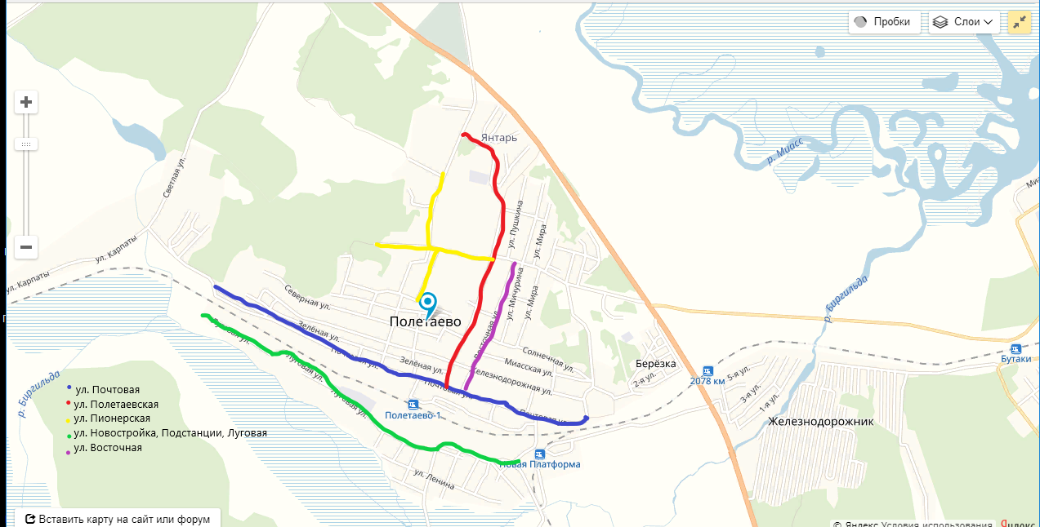
Пос. Полетаево
Протяженность автомобильных дорог общего пользования – 41,03 км.вт.ч. с асфальтобетонным покрытием – 21 км.

Ул. Орджоникидзе
Основные улицы – ул. Почтовая, ул. Пионерская, ул. Восточная, ул. Полетаевская, ул. Новостройка, Подстанции, Луговая

Результаты натуральных обследований транспортных потоков ул. Почтовая в п. Полетаево

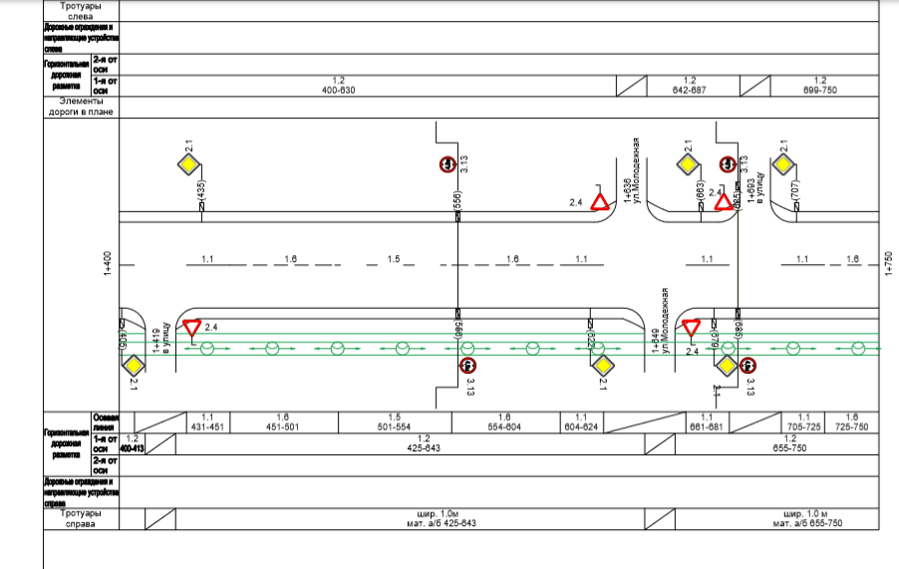

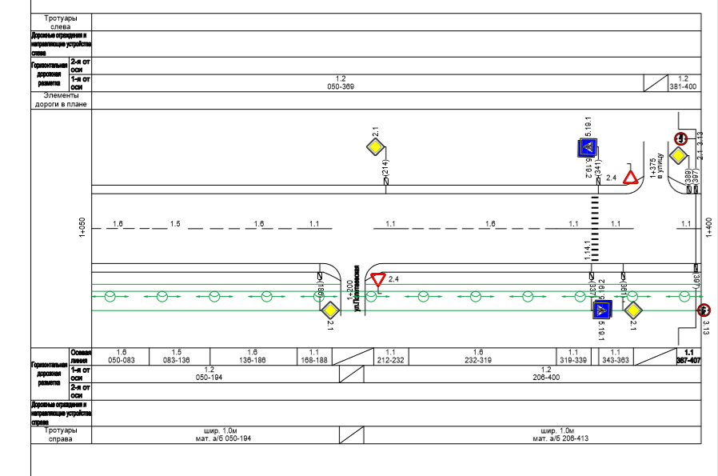

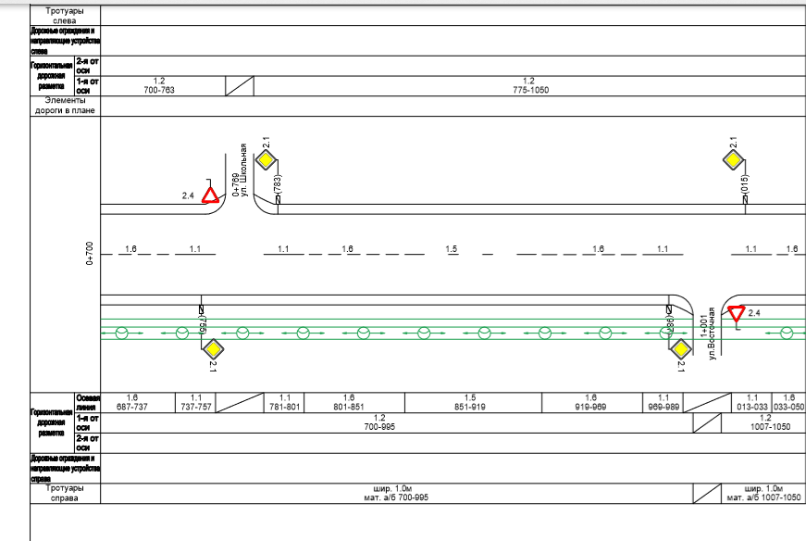

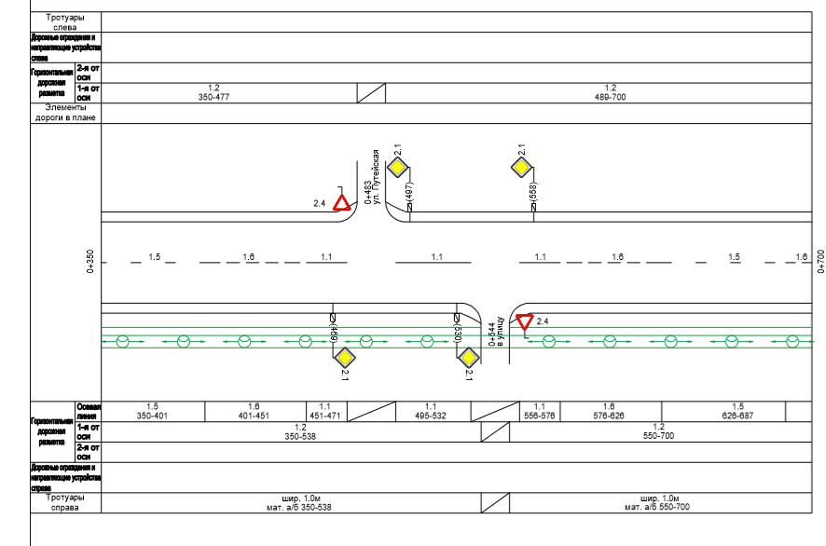

Пересечение ул. Путейская и ул. Почтовая, ул. Восточная и ул. Почтовая, ул. Полетаевская и ул. Почтовая, выезд с ул. Молодежная и ул. Почтовая, основной поток транспортных средств двигается по ул. Почтовая. Текущая организация дорожного движения соответствует основному потоку транспортных средств. В рамках комплексной схемы организации дорожного движения ул. Почтовая имеет асфальтированное покрытие,дорожную разметку, 3 лежачих полицейских, пешеходный переход, уличное освещение, дорожные знаки.
Результаты натуральных обследований транспортных потоков Ул.Пионерскаяв п. Полетаево
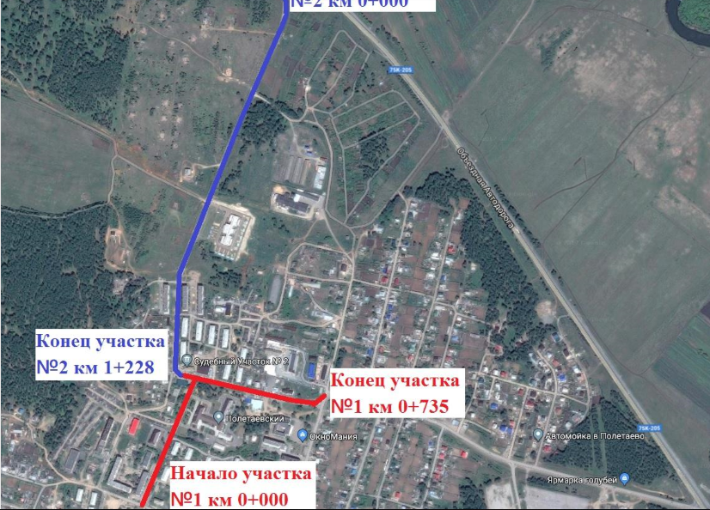
Вьезд в пос. Полетаево, осуществляется по ул. Пионерская. На данной улице расположены магазины «Пятерочка», «Магнит», «Монетка», «Равис», «Красное-Белое», также детские сады, амбулатория, психоневрологицеский центр.На улице Пионерская произощло 31 ДТП в 2018 году. Причины аварий: превышение скорости, управление авто в нетрезвом виде, разговоры по телефону, не каждый водитель следит за дорожными указателями и выполняет их предписание.

Результаты натуральных обследований транспортных потоков ул. Пионерская в п. Полетаево
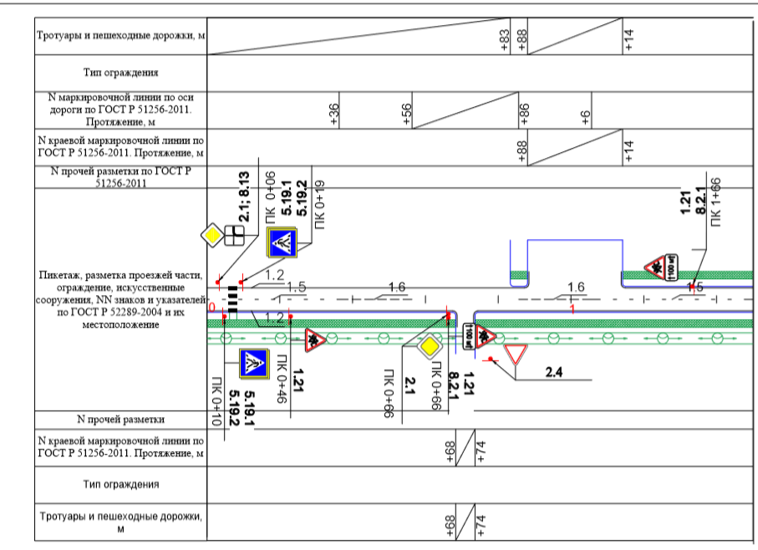

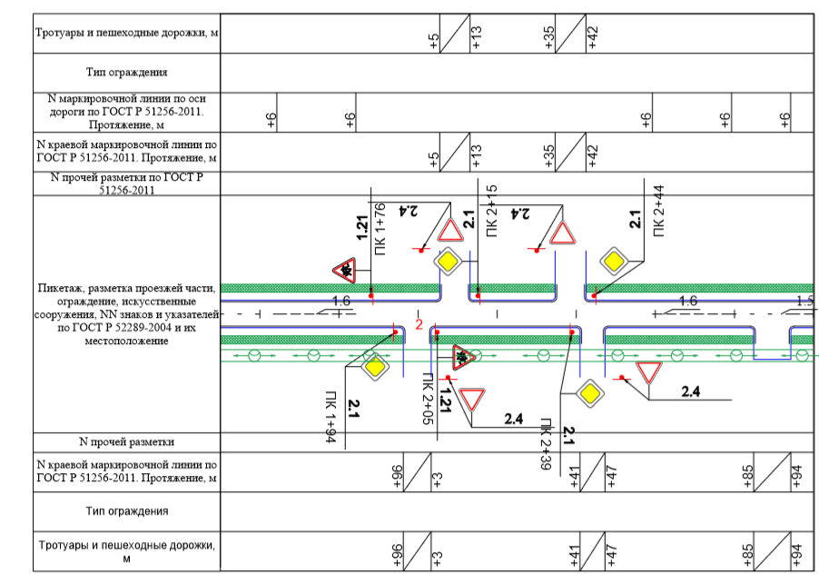
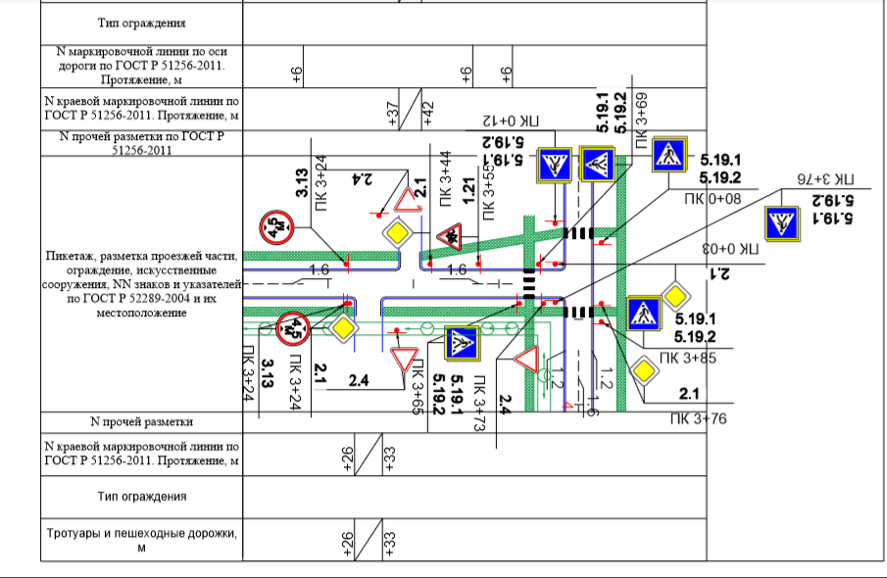
Основной поток транспортных средств двигается по ул. Пионерская. Текущая организация дорожного движения соответствует основному потоку транспортных средств.
В рамках комплексной схемы организации дорожного движения ул. Пионерская имеет асфальтированное покрытие, дорожную разметку, тротуарные дорожки, 3 лежачих полицейских, пешеходные переходы, уличное освещение, дорожные знаки.

Повышение уровня безопасности дорожного движения в п. Полетаево

№п/п | Наименование улицы | Протяженность, м
1 | Ул. Пионерская, 7 и 8  Магазин Магнит | 200
2 | ул. Лесная, 1 (школа) | 200
3 | ул. Молодежная | 100
 | Итого: | 500
№п/п | Наименование улицы | Количество, шт
1 | Ул. Пионерская | 3
2 | Ул. Полетаевская | 2
3 | Ул. Молодежная | 1
4 | ул. Почтовая | 3
5 | ул. Восточная | 1
 | Итого: | 10
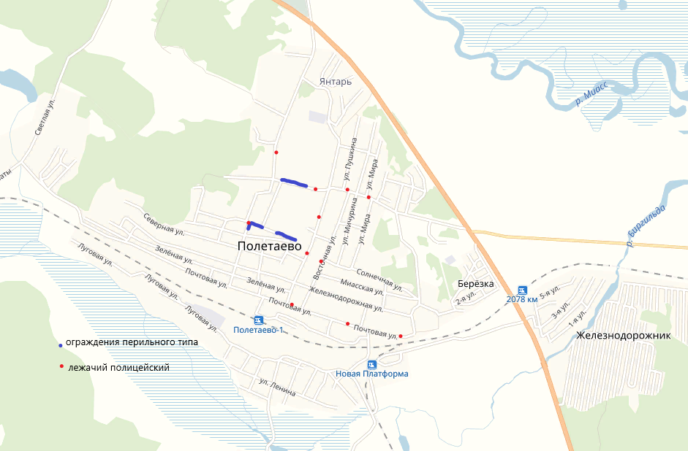

В целях повышения безопасности дорожного движения предусмотрено обустройство ограждений перильного типа протяженностью 500 м, устройство искусственных неровностей- 10 шт.

Организация освещения в п. Полетаево
Наименование освещенной улицы
ул. Пионерская
ул. Почтовая
ул. Полетаевская
ул. Восточная
ул. Подгорная
ул. Северная
ул. Зеленая
ул. Вокзальная
ул. Мичурина
Ул. Мира
Ул. Пушкина
Ул. Миасская
Ул. Железнодорожная
Переулок от Молодежной до Почтовой
Въездная дорога в поселок
ул. Западная

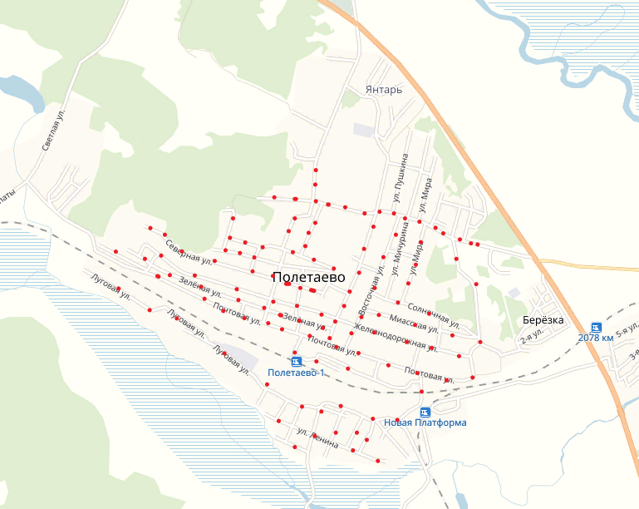
В целях повышения безопасности дорожного движения предусмотрено обустройство линий электроосвещения в поселке.

Совершенствование условий пешеходного движения в п. Полетаево

№п/п | Наименование улицы | Протяженность, м
1 | ул. Пионерская | 2181
2 | ул. Лесная | 300
3 | ул. Молодежная | 200
 | Итого: | 2681
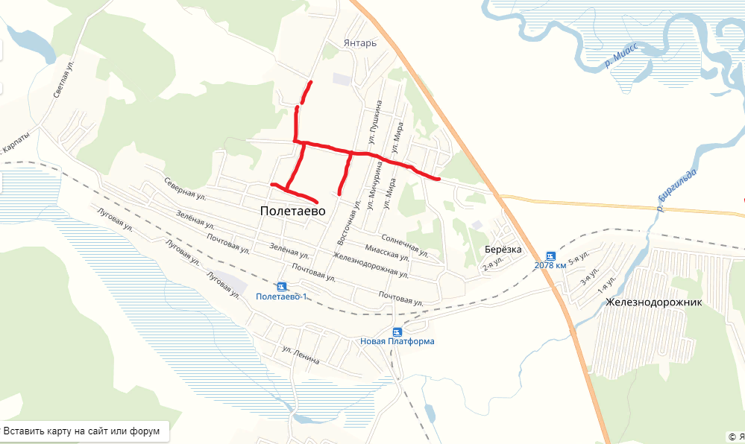

В целях повышения совершенствования условий пешеходного движения предусмотрено обустройство 2,681 км тротуаров.

Результаты натуральных обследований транспортных потоков ул.Солнечнаяв п. Красное поле

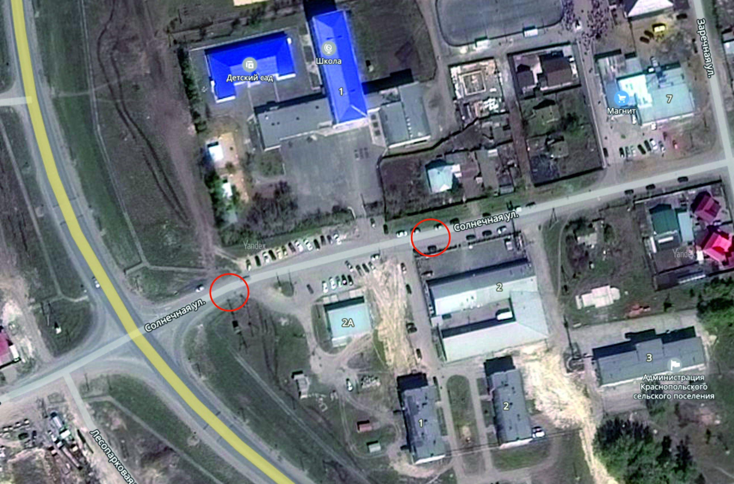

В целях повышения безопасности дорожного движения предусмотрено обустройство 1 пешеходного перехода у МОУ Краснопольская СОШ ул. Солнечная д. 1, п. Красное Поле пешеходным ограждением, светофором Т-7, 2 искусственными неровностями, разметкой и соответствующими дорожными знаками в соответствии с требованиями национальных стандартов.

Результаты натуральных обследований транспортных потоков
ул. Свердловская в с. Долгодеревенское

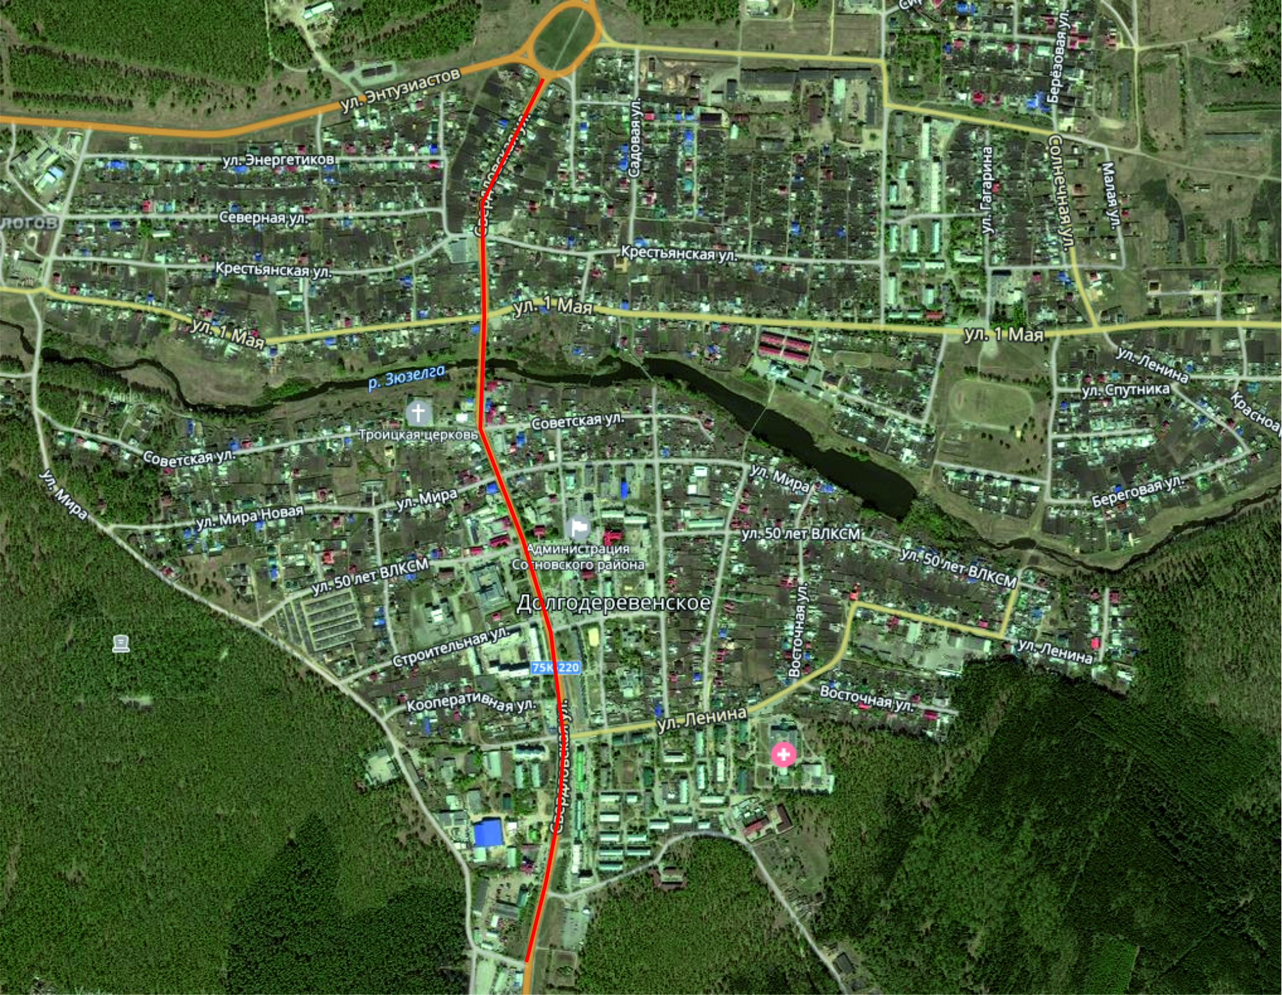

В целях повышения безопасности дорожного движения предусмотрена установка пешеходных ограждений на регулируемых пешеходных переходах: 400 п. м. по всей улице

Выводы по 2 этапу:

1. Наиболее сложными узлами УДС в п. Полетаево является:
- Пересечение ул. Полетаевская - ул. Пионерская п. Полетаево не все технические средства организации дорожного движения соответствуют действующим нормативным документам, что негативно сказывается на безопасности дорожного движения.
- В виду произвольной парковки транспортных средств на территории Полетаевского сельского поселения наблюдается снижение пропускной способности УДС, с целью минимизации влияния парковок необходимо систематизировать имеющееся парковочное пространство.
- Несоответствие организации дорожного движения на пешеходных переходах в непосредственной близости от образовательных учреждений.
- Несоответствие ТСОДД на территории Полетаевского сельского поселения нормативной документации.
2.Наиболее сложными участками УДС в п. Красное поле является:
- На ул.Солнечная отсутствуют пешеходные переходы вблизи школьного образовательного учреждения, пешеходные ограждения, светофоры Т-7искусственные неровности, разметка и дорожными знаками.
3. Наиболее сложными участками УДС в с. Долгодеревенское является:
- На ул. Свердловскаяотсутствуютпешеходные ограждения на регулируемых пешеходных переходах по всей улице.

ЭТАП 3

Программа мероприятий

№ п.п. | Наименование мероприятия | Год, сумма тыс. рублей |  |  |  |  | 2024-2034 | Примерная цена с учётом цен производителей и стоимости монтажа, руб.
 |  | 2019 | 2020 | 2021 | 2022 | 2023
11 | Развитие сети улиц сельских населенных пунктов и дорог местного значения района | 78325,75 | 78325,75 | 311239,15 | 410990,36 | 510763,72 | + | -
22 | Мероприятия по развитию пешеходного движения (пешеходные ограждения) | 800,00 | 800,00 | 800,00 | 800,00 | 800,00 | + | 4000 за 2 п.м.
23 | Мероприятия по установке транспортных светофоров Т-7, на пешеходных переходах в непосредственной близости от образовательных учреждений | 3900,00 | 3900,00 | 3900,00 | 3900,00 | 3900,00 | + | 1300000 за шт.
34 | Мероприятия по повышению безопасности дорожного движения | 596,95 | 596,95 | 596,95 | 596,95 | 596,95 | + | 2300 за п/м.
45 | Мероприятия по организации освещения автомобильных дорог | 888,72 | 888,72 | 888,72 | 888,72 | 888,72 | + | 27600 за шт.
56 | Установка технических средств организации дорожного движения в соответствии с проектами организации дородного движения (дорожные знаки, дорожная разметка) | 945,23 | 945,23 | 945,23 | 945,23 | 945,23 | + | 4700 за шт. (544 шт.)  550 за м². (3944,29м²)

